Игра-викторина по теме:
"ЖИЗНЬ И БЫТ ДРЕВНИХ ГРЕКОВ"
5 класс
Участники игры-викторины: две-три команды (в зависимости от количества и интересов учащихся)
Правила игры-викторины:
Во вступительном туре в ходе викторины команды набирают баллы (по 1 баллу за каждый правильный ответ). В конце баллы команд суммируются. Затем команды выбирают вопросы из разных тем. Очередность выбора вопросов определяется количеством набранных очков в первом туре. При выборе вопроса капитан команды (или ее представитель) тянет жребий. Капитан определяет окончательный вариант ответа и то, кто от команды будет отвечать. В случае верного ответа на счет команды поступает соответствующее количество баллов. Если дан неправильный ответ - аналогичная сумма баллов со счета снимается. Право ответа на этот вопрос переходит следующей команде.
Этапы игры-викторины:
1. Представление команд.
2. Разминка и игра: “Лабиринт дат”.
3. “Что ели эллины?”
4. “Ответь на вопросы. О ком, или о чем идет речь?”
5. “Цвета одежды”.
6. “Подумай и ответь”.
7. “Отгадайте загадки” (конкурс капитанов).
8. “Поправьте текст”.
9. “Творческие задания”
I. Правила игры-викторины и представление команд
Каждая из команд представляет себя, называя название, демонстрируя эмблему и девиз. Жюри оценивает конкурс до 5 баллов.
II. Разминка и игра: «Лабиринт дат».
1). Что больше всего ценилось в греческой одежде?
2). Как называлась одежда мужчин?
3). Какой головной убор носили простые люди?
4). Сколько раз в год давали рабыням одежду?
5). Из какого материала изготавливалась одежда пастухов?
6). Что одевали дома и бедняки, и состоятельные люди на ноги?
7). Что во внешнем виде мужчин у греков, особенно у спартанцев, считалось признаком мужества? (
(По одному баллу за правильный ответ).
Игра: «Лабиринт дат».
На данном этапе с помощью кубика предлагается «побродить» по лабиринту. Начиная со «Старта» команды, бросают кубик и «идут» в направлении по количеству шагов, сколько выпало на кубике. Ребята читают дату и называют событие. Каждой команде предлагается назвать по 2-3 даты.
Игровое поле.
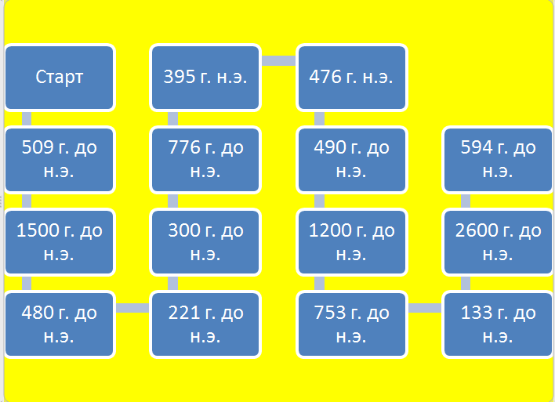
(По 3 балла за каждый правильный ответ).
III. “Что ели эллины?”
Командам раздаются карточки с изображением продуктов: оливки, рыба, рис, виноград, ячменная лепешка, банан, сыр, вино). Нужно определить, какие из продуктов, применялись греками в пищу. (До 5 баллов).
IV. “Ответь на вопросы. О ком, или о чем идет речь?”
1). Греки были умеренны в еде и питье. Вино не пили чистым, разбавляя его водой. Пьянство осуждали. Для кого из действующих лиц поэм Гомера и при каких обстоятельствах злоупотребление вином имело роковые и необратимые последствия?
2). Жители острова Родос предпочитали всем блюдам рыбу, а тех, кто предпочитал мясо звали?
3). Почему Дионисий, сын тирана, принимая посетителей, сидел в специально изготовленной башенке, из которой виднелась лишь его голова?
4). Почему житель Кеаса Филет в ветреную погоду не покидал дома, а в обычные дни ходил в обуви на свинцовой подошве?
(По 2 балла за каждый правильный ответ).
V. “Цвета одежды”.
Определите, кто какой цвет одежды носил?
Цвета: белый, красный и желтый, зеленый и серый, пурпурный.
Какого цвета одежду носили: женщины, аристократы, военачальники, сельские жители?
(До 4 баллов).
VI. “Подумай и ответь”
1). Когда греки захватили Трою, то предложили ее жителям взять что-либо одно из своего имущества. Что такого взял с собой троянец Эней, что даже враги были поражены его поступком и приказали вернуть ему все его имущество?
2). Что запрещали делать жители Мицилены своим побежденным врагам, считая этот запрет, самым тяжелым наказанием?
3). Один мальчик спартанец убежал из дома на бой в 362 г. к н. э. и вместе отбивал наступление врагов. Когда спартанцы победили, они наградили маленького героя венком за доблесть, но приговорили к большому денежному штрафу - за что?
4). Женщины Спарты, у которых погибли сыновья, шли на поле битвы и смотрели на них. Некоторые после этого возвращались с гордо поднятой головой, а некоторые пытались скрыться. Почему?.
5). Среди греческих тиранов были люди умные. Так, придя к власти, Писистрат приказал приводить к себе во дворец всех бездельников и спрашивал их, почему они не работают. Если выяснялось, что это бедняк, у которого нет вола или семян, чтобы вспахать и засеять поле, то он давал ему все. Почему он так поступал?
6). Греки умели с хорошей переживать удачи и мужественно встречать горестные события. Рассказывают, что во время философской беседы, одному присутствующим сообщили, что героически погиб его сын. Все на мгновение замолчали, а отец погибшего тихо произнес ... Что он произнес?.
(По 2 балла за каждый правильный ответ).
VIІ. “Отгадайте загадки”. (Конкурс капитанов)
1. Когда ты на меня смотришь, я тоже смотрю на тебя, но не вижу, ибо у меня нет глаз. Когда ты говоришь, глядя на меня, я открываю рот и двигаю губами, но молча, ибо у меня нет голоса.
2. Не говори ничего, и ты выразишь мое имя. Но, если ты назовешь меня, говори мое имя, о, чудо! Ты не выразишь меня.
(Выбор задания капитанами по жребию, за правильный ответ – 5 баллов).
VIIІ. “Поправьте текст”.
Пока капитаны работают над заданием, командам дается текст с ошибками. Нужно найти и подчеркнуть ошибки в тексте. (За каждую правильно исправленную ошибку – 1 балл.)
“...Рассказывают, что Аспасия, жена стратега Перикла, в молодости любила исполнять роль Антигоны в афинском театре, с большим успехом выступала она и в других трагедиях.
Афинянам нравилась игра Аспасии. Завершив свои дневные дела, каждый вечер спешили они в театр, чтобы успеть к началу представления. Однажды раньше других пришли подруги Аспасии. Заплатив за билеты, они сели в первом ряду около самой орхестры. Сделали они это для того, чтобы хорошо видеть лицо Аспасии во время театрального действия. Из первого ряда можно было рассмотреть все движения лица актрисы, которая передает душевные переживания Антигоны. Однако пошел сильный дождь, сквозь дырявую крышу театр залило водой, и представление пришлось прервать. Аспасия была так огорчена, что больше никогда не выступала в афинском театре”.
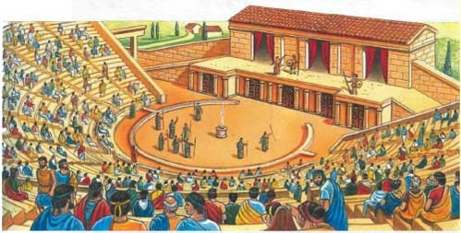

В Афинском театре (современный рисунок)

IX. “Творческие задания”
Подготовьте устный рассказ:
1) На тему “Один день из жизни гражданина Афин”.
2) в котором необходимо описать одежду жителей Древней Греции.
3) в котором необходимо описать прическу женщины (либо мужчины - по желанию) Древней Греции.
(Вместе с заданием в помощь ученикам даются картинки, см. ниже).
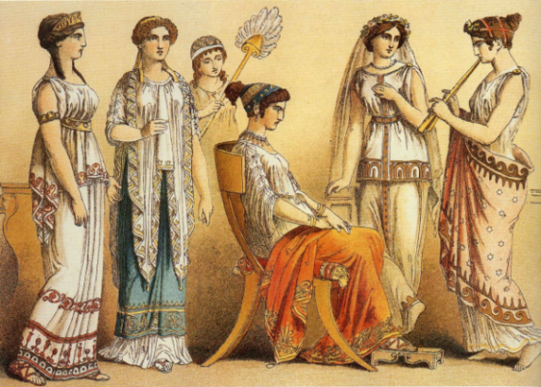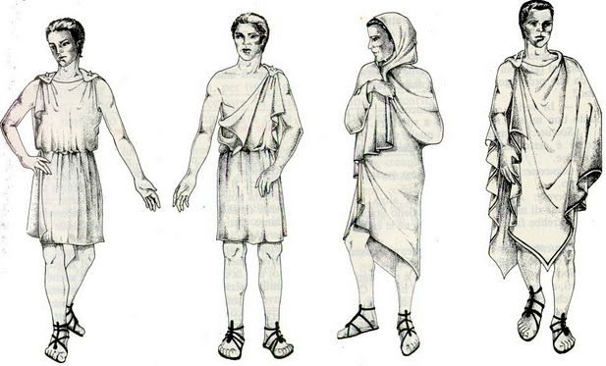
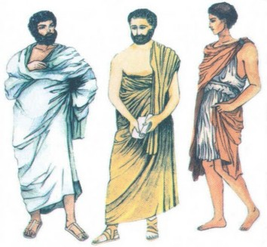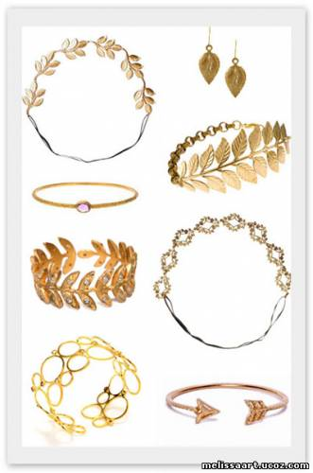
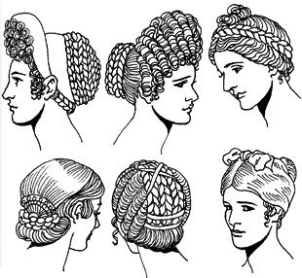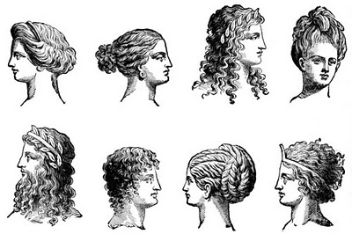
(До 5 баллов).
Подведение итогов, награждение участников и победителей (как вариант, венками).

Список литературы:

Кучеренко Л.П. «Общественная жизнь, быт и досуг древних греков и римлян». С-р, 1996.

Бонгард-Левин Г.М.»Древние цивилизации.», М.,1989.

Куманецкий К.»История культуры древней Греции и Рима»,М.,1990.

Лурье С.А «История Греции», С.-Пб, 1993.

Любимов Л. «Искусство древнего мира», М., 1980.

Кобылин М «История и культура античного мира», М.1977
Интернет источники:
1.http://www.sno.pro1.ru/lib/saveljev_kultura_drevney_grezii/3.htm
2.http://www.historie.ru/civilizacii/drevnyaya-greciya/97-zhizn-i-byt-v-drevney-grecii-postroyki-drevnih-grekov.html
3.http://antiquehistory.ru/istoriya-drevnego-mira-kratko/byt-drevnih-grekov-kratko/
4.http://www.nado5.ru/e-book/povsednevnaya-zhizn-grekov
5.http://www.gumer.info/bibliotek_Buks/History/enc_detvs/04.php
6.http://writer5.ru/warm/Astronomiia/258124.php

